Практическая работа №11. Соединение таблиц JOIN
Студент: Василенко Никита, группа 3ИП-12-24
Выполнение задач (1–9)
В базе данных joins_practice.db выполнены все варианты соединения таблиц product, category и supplier:
- INNER JOIN — выводит только товары с заполненной категорией (Хлеб, Мыло, Молоко; Сыр с NULL не попадает).
- LEFT JOIN от category к product — выводит все категории, включая «Напитки», где товаров пока нет (COUNT(p.id) = 0).
- Поиск записей без пары через LEFT JOIN ... WHERE ... IS NULL — найдены товары без категории («Сыр») и категории без товаров («Напитки»).
- Соединение 3 таблиц (product + category + supplier).
- Задача 9 (Self-join): соединение таблицы product p1 с самой собой product p2 по условию p1.category_id = p2.category_id AND p1.id < p2.id (выводит пару Хлеб — Молоко без зеркальных дублей).
Задача на поиск ошибки
Вопрос: Что не так в запросе SELECT p.name, c.name FROM product p JOIN category c;?
Ответ: Пропущено условие соединения ON p.category_id = c.id. Без ON выполняется декартово произведение (CROSS JOIN) — каждый товар соединяется с каждой категорией (4 товара × 3 категории = 12 бессмысленных строк).
Задача на предсказание результата
Вопрос: Товары: Хлеб (cat=1), Сыр (cat=NULL). Категории: Еда (id=1), Напитки (id=2). Что вернёт SELECT p.name, c.name FROM product p LEFT JOIN category c ON p.category_id = c.id;?
Ответ: Так как это LEFT JOIN от таблицы product, вернутся все строки из product (2 строки):
- Хлеб | Еда
- Сыр | NULL
(Категория «Напитки» в результат не попадёт, так как она в правой таблице и на неё не ссылается ни один товар).
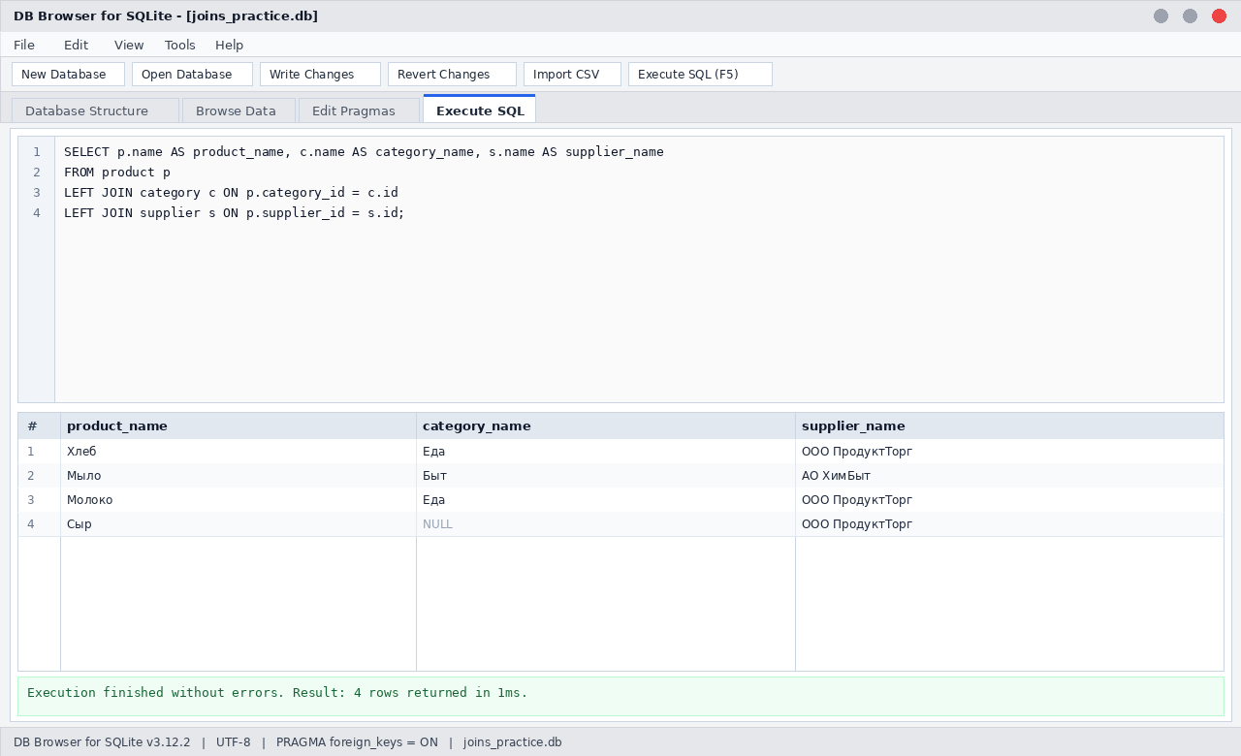
Рисунок 1 — Соединение трёх таблиц через JOIN в joins_practice.db

